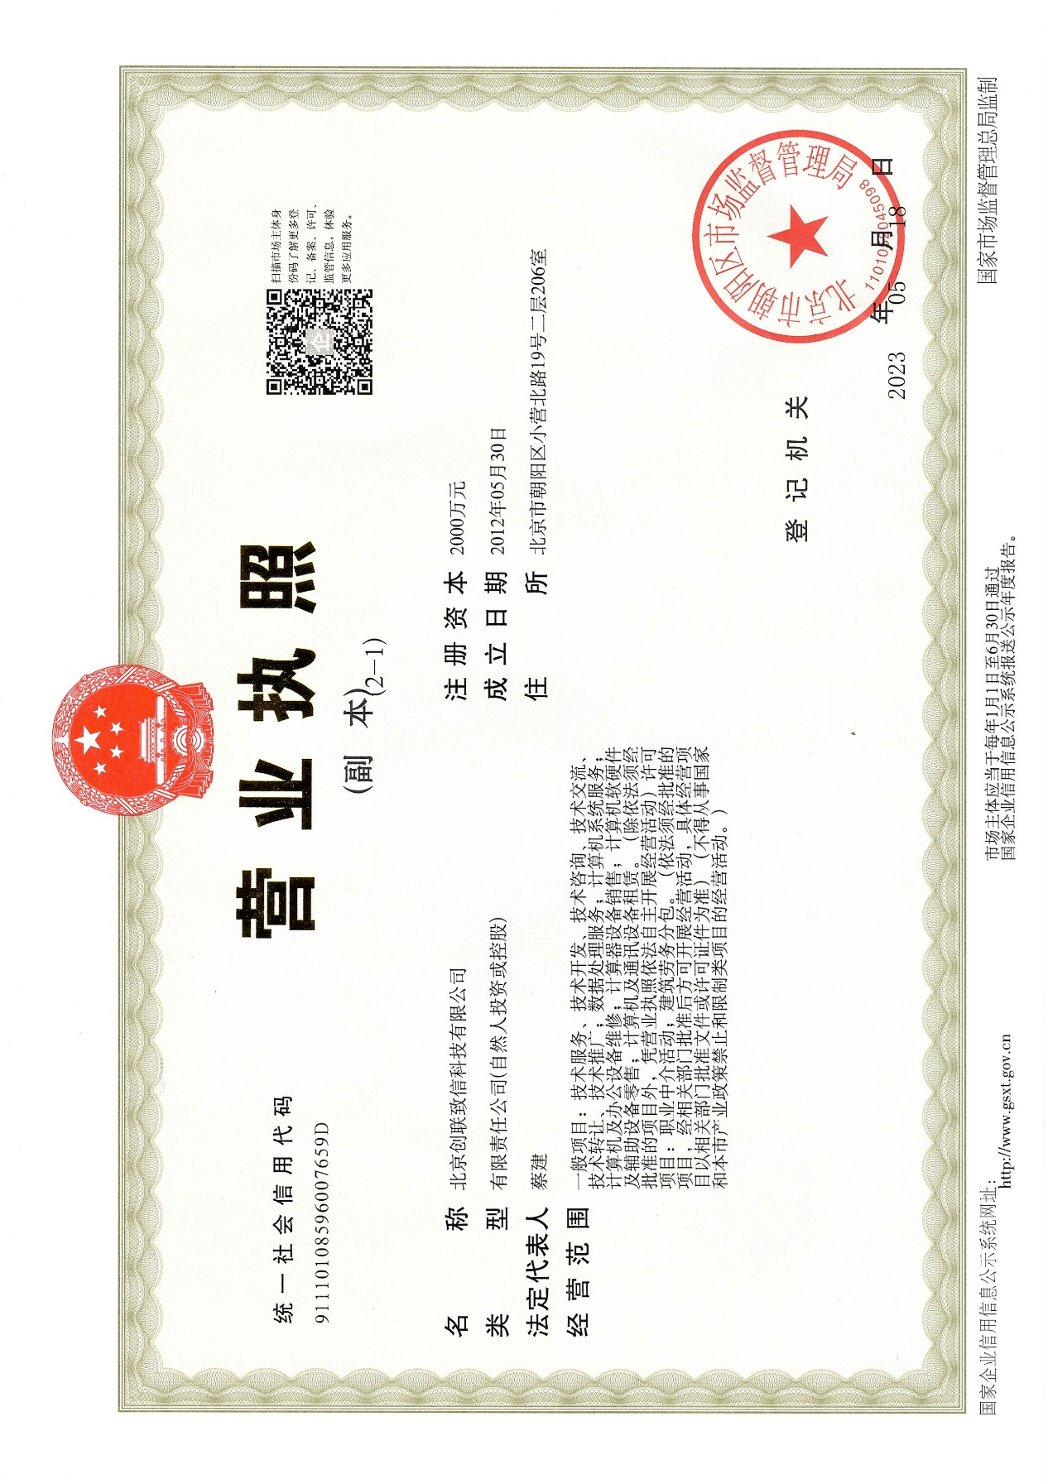

授权委托书
委托人 北京创联致信科技有限公司（投标单位全称） 法定代表人、主要负责人 蔡建（姓名） ，现授权委托 北京创联致信科技有限公司（投标单位全称）的 赵星（姓名）商务(职务) 男（性别） 为我单位委托代理人。被授权人在我单位参加的 北京首新航空地面服务有限公司人力资源管理系统建设项目（二次） 招标编号:XHTC-FW-2023-1701项目投标活动过程中有权代表我单位做出相关意思表示。被授权人在投标、开标、评标、合同谈判、合同签署等过程中所签署的一切文件和处理与之有关的一切事务均代表我单位，我单位均予以承认，并承担相应的法律后果。
有效期：2024年2月27日起至2024年08月31日止。
代理人无转委托权，特此授权。
附：
法定代表人、主要负责人身份证正面、背面复印件
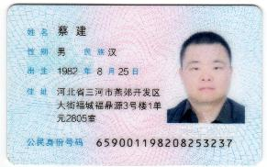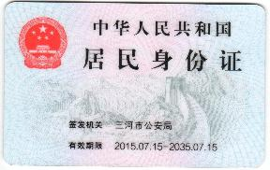
委托代理人身份证正面、背面复印件
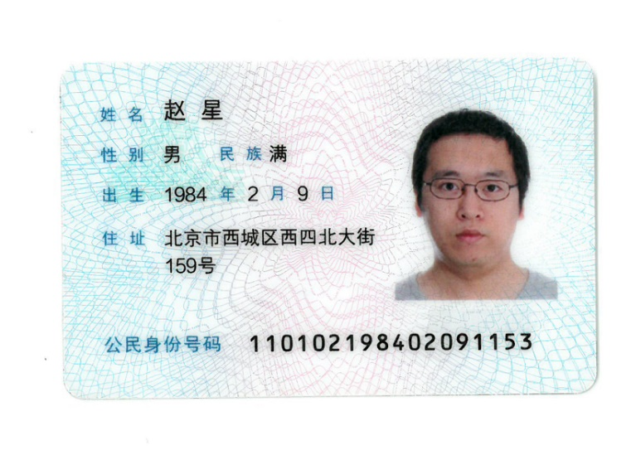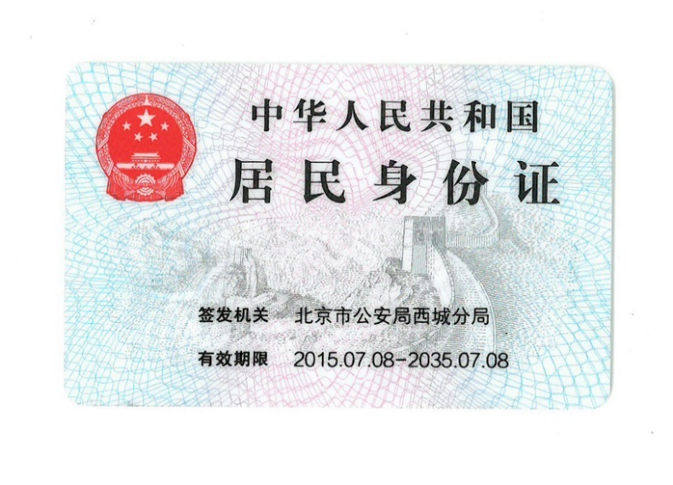

投标人（单位名称）：北京创联致信科技有限公司 （盖单位公章）

法定代表人、主要负责人：蔡建 （签字或盖章）

委托代理人：赵星 （签字）
详细通讯地址：北京市朝阳区小营北路19号二层206室
委托代理人电话：18701556154
电子邮箱： zhaoxing@iufc.cn
日 期： 2024年2月27日

法定代表人、主要负责人身份证明

单位名称：北京创联致信科技有限公司
单位性质：私营
地址：北京市朝阳区小营北路19号二层206室
姓名： 蔡建 性别： 男
年龄： 40 职务： 总经理
系 北京创联致信科技有限公司 的法定代表人、主要负责人。

特此证明。

法定代表人、主要负责人身份证正反面复印件

投标人：北京创联致信科技有限公司（盖单位公章）

日 期：2024年2月27日

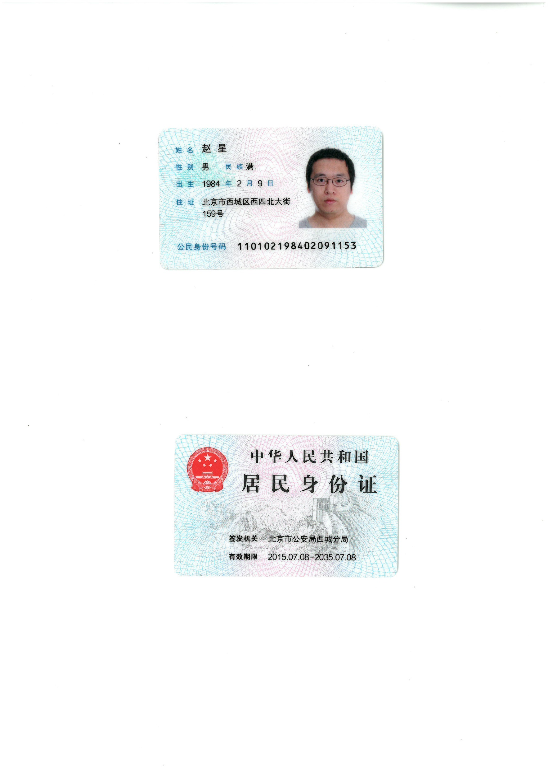
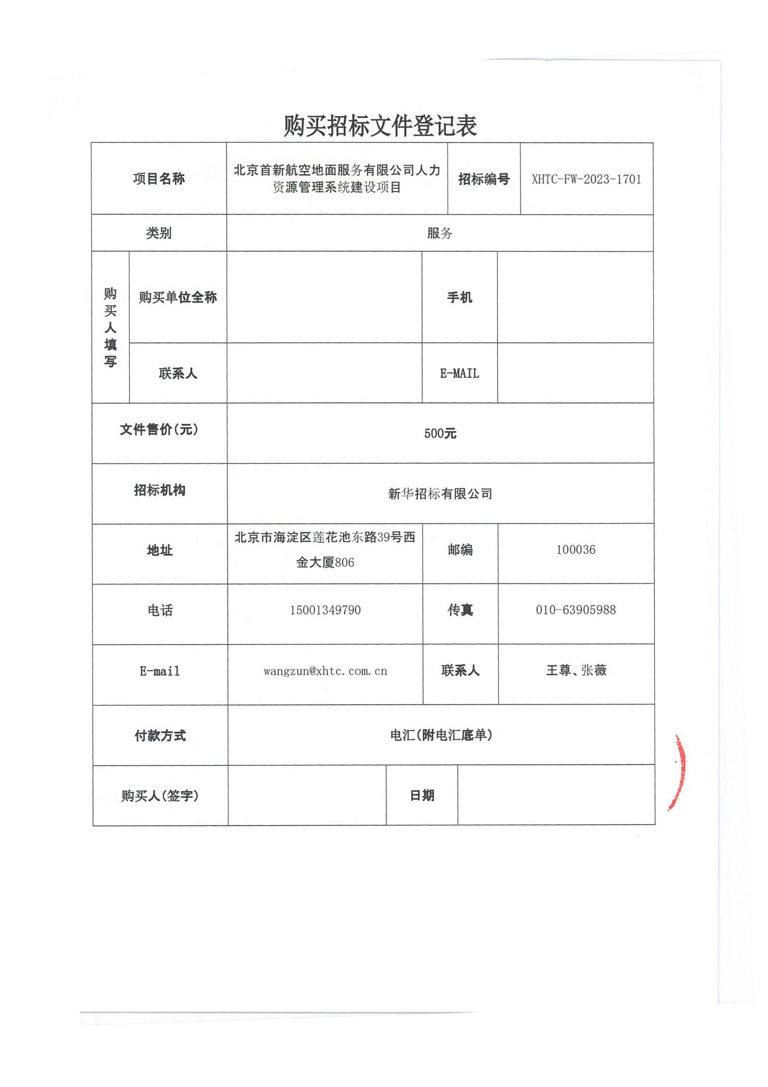

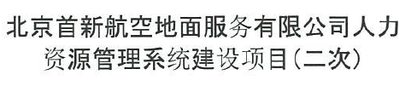

北京创联致信科技有限公司 18701556154

赵星 zhaoxing@iufc.cn

2023年2月27日

